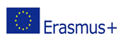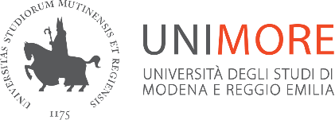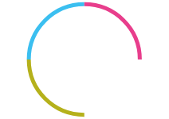

Università degli studi di Modena e Reggio Emilia
Dipartimento di Comunicazione ed Economia
Erasmus+ Blended Intensive Programme
A.A. 2025/2026

Student-led Community on Sustainable and Democratic Student Participation

Oggetto: Ammissione alla procedura selettiva per la partecipazione al programma
“Student-led Community on Sustainable and Democratic Student Participation”

Il/La sottoscritto/a …………………… , numero di matricola ……………… , nato/a il ………….. a ………... (….), email ……………………….……….., telefono…………………..…, cosciente delle responsabilità anche penali in caso di dichiarazioni non veritiere

Chiede

di essere ammesso/a a partecipare alla procedura selettiva per la partecipazione al programma “Student-led Community on Sustainable and Democratic Student Participation”
Dichiara

- essere iscritto/a al ….. anno del corso di laurea in ___________________;
- di aver acquisito …. CFU;
- di avere una media ponderata pari a …….. /30;
- di aver superato l’esame di Lingua inglese B2 previsto nel corso di laurea con voto ……. oppure di avere una certificazione linguistica di livello ……... che si allega

Allega alla domanda:
- autocertificazione Esse3 degli esami sostenuti
- lettera motivazionale (redatta secondo le indicazioni del bando)
- eventuale certificazione linguistica

Luogo e data

……...……...……...

Firma
……...……...……...

